Entrega final · Propuesta completa
Título del proyecto
Subtítulo, si hace falta
Presentado por
Nombres completos de los integrantes del equipo
Mentores
Nombres de los mentores del proyecto
Programa
Departamento de Ingeniería Química y de Alimentos · Ingeniería de …
Fecha
Universidad de los Andes, Bogotá · día de mes de 2026

Propuesta de innovación o de investigación
Deja el término que corresponde a tu proyecto y borra el otro. La decisión cambia cómo se lee todo el documento: un proyecto de investigación se organiza alrededor de una pregunta, uno de innovación alrededor de una oportunidad.
Cómo se usa esta plantilla
Los bloques con filete gris a la izquierda son indicaciones: dicen qué escribir y se borran al reemplazarlos por tu contenido. Todo lo demás —encabezado, pie, títulos, tablas— ya está con el formato del curso y no hay que tocarlo.

01 Contexto de la problemática u oportunidad
Enmarca el problema, si es un proyecto de investigación, o la oportunidad de innovación, si lo es de innovación. Consolida la bibliografía necesaria para sostener ese marco. Máximo una página, con entre 20 y 30 referencias. Cita en estilo IEEE o ACS y usa un gestor de referencias como Mendeley, Zotero o EndNote.

02 Reto o pregunta de investigación
Puede coincidir o no con el que plantearon originalmente los mentores. Si cambió, el cambio es resultado de las conversaciones y decisiones del equipo, y eso está bien: escribe el reto tal como quedó.

03 Propuesta de valor o estrategia de solución
Establece la propuesta de valor, si es innovación, o la estrategia de solución, si es investigación. Di explícitamente cuál es tu factor diferenciador y qué ventaja tiene frente a las otras estrategias posibles.

04 Objetivos
Un objetivo general y los específicos que hagan falta. Pueden diferir de los que fijaron los mentores al comienzo, según las decisiones que tomaron al resolver el reto.

Objetivo general

Objetivos específicos
- Primer objetivo específico
- Segundo objetivo específico

05 Diseño experimental

Metodología · Plan A
La metodología organiza el proyecto y permite estimar tiempos y costos. Incluye todos los pasos necesarios para cumplir los objetivos. Detalla los procedimientos, los diseños y los tratamientos estadísticos. Puedes incluir imágenes que ayuden a explicarla, como la de abajo.
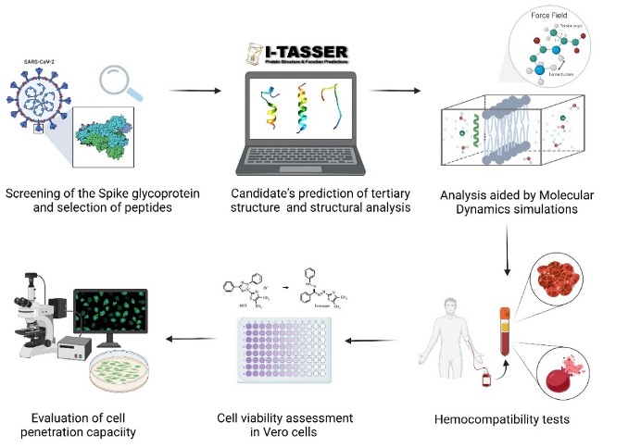
Figura 1. Esquema de la metodología para la búsqueda racional de péptidos con capacidad translocadora, asistida por estrategias computacionales y pruebas in vitro: internalización celular y escape endosomal, tendencia a la agregación plaquetaria, comportamiento hemolítico y citotoxicidad.

Metodología · Plan B
Los procesos experimentales no son recetas de cocina y hay buenas probabilidades de que algo no salga como se planeó. Identifica los problemas que pueden aparecer y establece rutas para resolverlos.

Puntos especiales de seguridad y uso de laboratorios
Pregunta | Respuesta
¿Se utilizará algún tipo de microorganismo u organismo vivo? | Sí / No
Si aplica: nivel de bioseguridad y nombre del organismo.
¿Se manipulará, sintetizará o modificará algún tipo de nanomaterial? | Sí / No
Si aplica: descripción del material, tamaño aproximado y sistema de protección que requiere su manipulación.
¿Existen, formal o potencialmente, acuerdos de confidencialidad o restricciones de propiedad intelectual? | Sí / No
Si aplica, cuáles. | Cesión de derechos con Uniandes  Cesión de derechos con empresa  Solicitud de patente  Acuerdo de confidencialidad con Uniandes  Acuerdo de confidencialidad con empresa  Acuerdo de comercialización
¿El proyecto requiere espacios en los laboratorios? | Sí / No
Si aplica: laboratorio solicitado y actividades generales que se llevarán a cabo.

Reactivos y material especial
Completa una fila por cada reactivo o material especial que haya que comprar o usar. El departamento suministra un máximo de 100 g o 100 mL por sustancia sin cargo al presupuesto del PDP, y hay un monto definido para compra de reactivos por cada estudiante del equipo.
- Nombre científico del reactivo, con fabricante o distribuidor y nivel de pureza.
- Cantidad en unidades internacionales. No uses unidades coloquiales como tarros o tazas.
- Costos en pesos colombianos, soportados por al menos dos cotizaciones a proveedores.
- Quién asume el costo: el departamento o la empresa aliada.
- Función del reactivo, de forma concisa.
# | Reactivo o material | Cantidad | Costo | A cargo de | Función
1
2
3

Equipos y servicios técnicos
Descarga «Cálculo presupuesto uso de equipos» desde la página del departamento (Información general › Laboratorios › Reglamentos y formatos de laboratorio) y haz el presupuesto según tu diseño experimental. El formato PES está en la misma sección. Registra solo las horas de uso efectivo. Si el equipo o la técnica no pertenece al Departamento de Ingeniería Química y de Alimentos, cotiza con la unidad correspondiente —centro de microscopía, laboratorio de ingeniería ambiental— e indica quién asume el costo.
# | Equipo o servicio técnico | Horas de uso | Costo | A cargo de | Ubicación
1
2
3

Presupuesto
Ítem | Valor solicitado al Departamento | Valor de otras fuentes
Materiales y reactivos
Pruebas y equipos
Total

06 Aspectos éticos del proyecto
Consulta la página del Comité de Ética de la Facultad de Ingeniería. Escribe una reflexión corta sobre las implicaciones éticas que podría tener el proyecto y caracteriza su nivel de riesgo con el diagrama de flujo de la sección «¿Cómo clasifico el nivel de riesgo de mi proyecto?». Con tu mentor, decide si el proyecto debe presentarse al comité; si debe, revisa el formulario de la sección «Presentación de documentos».

Nivel de riesgo determinado

Requisito de la entrega
La propuesta final incluye el certificado del curso Ética de la Investigación, disponible en Bloque Neón. Sin ese certificado la entrega está incompleta.

07 Declaración de uso de IA generativa
El programa del curso exige declarar el uso de IA generativa en cada entrega. Esta sección es esa declaración. Si no usaste ninguna herramienta, dilo explícitamente.
Herramienta | Para qué se usó | Cómo se evaluaron los resultados

Nivel de la escala AIAS aplicable a esta entrega: 3, IA para edición. Se permite usarla para refinar y mejorar la claridad del texto, no para producir el contenido técnico.

08 Visto bueno de mentores
Aquí queda registrado el visto bueno de uno o varios mentores. Sirve una firma electrónica, una firma física escaneada o un pantallazo del correo de aprobación.
Mentor | Firma o evidencia de aprobación | Fecha

09 Referencias
Todas las referencias usadas en las secciones anteriores, en estilo IEEE o ACS, con el mismo estilo de principio a fin.

